**LAPORAN**

**ROUTING NAME DAN EXTEND LAYOUT**

Di susun guna memenuhi Pelajaran :

**Produktif**

Guru Pembimbing :

**Safrizal, S.T**

Di susun oleh :

**ARYA SATTYA**

**0065177522**

**XI RPL 2**

**REKAYASA PERANGKAT LUNAK**

**SMK NEGERI 1 KARANG BARU**

**ACEH TAMIANG**

**2024**

**KATA PENGANTAR**

Puji serta syukur senantiasa kami ucapkan kepada Tuhan Yang Maha Esa karena atas berkat dan rahmat-Nya kami di berikan kemudahan dalam menyusun makalah yang berjudul “routing name dan extensi layout”. Kami menyadari tanpa adanya bantuan dari berbagai pihak , penulisan makalah ini mungkin tidak dapat terselesaikan dengan baik. Oleh karena itu, kami mengucapkan terima kasih kepada Bapak Safrizal, ST selaku Kepala Program Studi Rekayasa Perangkat lunak. telah memberikan pengarahan sehingga makalah ini dapat terselesaikan pada waktu yang telah ditentukan.

Kami menyadari masih banyak kekurangan dan kesalahan dalam penyusunan makalah ini, karena keterbatasan kemampuan yang kami miliki. Dengan segala kerendahan hati kami memohon saran dan kritik yang membangun sehingga kedepannya kami dapat menyusun makalah dengan lebih baik lagi. Semoga dengan adanya makalah ini diharapkan dapat memberikan informasi bagi pembaca serta bermanfaat untuk menambah pengetahuan pembaca dan kita semua.

|  |
| --- |
| Karang Baru, Mei 2024 |
|  |
| Arya Sattya |

**DAFTAR ISI**

**COVER**

**KATA PENGANTAR i**

**DAFTAR ISI ii**

**BAB I PENDAHULUAN 1**

* 1. Latar Belakang 1
  2. Tujuan 1

**BAB II PEMBAHASAN 3**

* 1. Implementasi MVC dengan Named Routes dan Extending Layout 3

1. Membuat Model 3
2. Membuat Controller 3
3. Membuat Route Name 4
4. Membuat Layouts dan View 5
5. Menjalankan Aplikasi 6
6. Hasil 7

**BAB III PENUTUP 8**

* 1. Kesimpulan 8

**DAFTAR PUSTAKA 9**

**BAB I**

**PENDAHULUAN**

* 1. **Latar Belakang**

Laravel adalah framework aplikasi web kontemporer, open source dan digunakan secara luas untuk perancangan aplikasi web yang cepat dan mudah.*Laravel* dibuat oleh Taylor Otwell pada tahun 2011. *Framework* ini dibuat untuk pengembangan aplikasi website dimana mengikuti arsitektur MVC (model view controller).

Salah satu fitur unggulan Laravel adalah named routes, yang memungkinkan pengembang untuk memberikan nama pada rute tertentu. Ini memudahkan dalam mengelola dan mengarahkan URL dalam aplikasi. Dengan named routes, pengembang dapat dengan mudah merujuk pada rute tertentu tanpa harus mengingat atau menuliskan URL secara manual, meningkatkan keterbacaan dan pemeliharaan kode. Named routes juga memungkinkan perubahan URL dilakukan di satu tempat tanpa harus memodifikasi setiap referensi URL di seluruh aplikasi.

Fitur penting lainnya dalam Laravel adalah extending layout, yang memungkinkan pembuatan tampilan konsisten di seluruh halaman aplikasi dengan menggunakan template dasar yang dapat diperluas. Dengan menggunakan layout, pengembang dapat mendefinisikan struktur dasar seperti header, footer, dan navigasi sekali saja, kemudian memperluasnya pada setiap halaman yang membutuhkan. Hal ini tidak hanya meningkatkan konsistensi antarmuka pengguna tetapi juga mempermudah pemeliharaan dan pengembangan tampilan aplikasi

* 1. **Tujuan**

Penggunaan named routes dan extending layout dalam pengembangan aplikasi web memiliki tujuan yang sama, yaitu untuk meningkatkan kualitas pengembangan dan pengalaman pengguna secara keseluruhan. Dengan named routes, tujuan utamanya adalah mempermudah navigasi dan pengelolaan rute dalam aplikasi, sementara extending layout bertujuan untuk menciptakan tampilan yang konsisten di seluruh halaman aplikasi.

**BAB II**

**PEMBAHASAN**

* 1. **Implementasi MVC dengan Named Routes dan Extending Layout**

Dalam pengembangan aplikasi web menggunakan Laravel, penerapan MVC (Model-View-Controller) menjadi salah satu pendekatan yang populer. Dalam bab ini, kita akan membahas langkah-langkah untuk mengimplementasikan MVC dengan menggunakan routes name dan extending layout di Laravel.

1. **Membuat Model**

Dalam contoh ini, kita akan membuat model sederhana untuk menampilkan halaman Home dan About. Meskipun tidak diperlukan model khusus untuk ini, kita dapat membuat model Page untuk keperluan demonstrasi. Buka terminal pada vscode atau melalu cmd dan navigasi ke folder project anda lalu ketikan php artisan make: model page

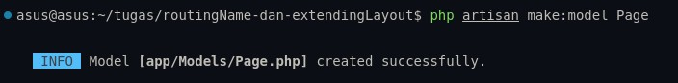

1. **Membuat Controller**

Selanjutnya, kita membuat controller untuk menangani logika bisnis halaman. Dengan menggunakan perintah php artisan make:controller namaController, kita bisa membuat controller.

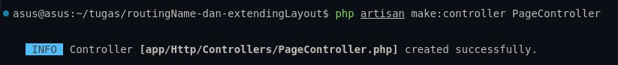

Lalu pada PageController.php tuliskan coded berikut

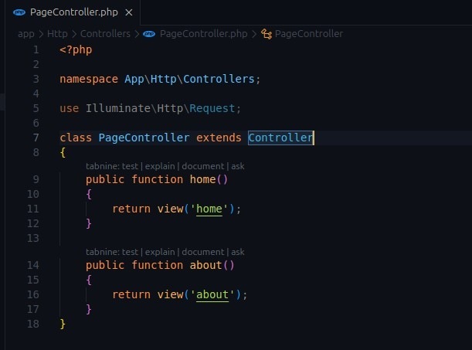

Dalam controller PageController, kita telah menambahkan dua metode: home() dan about(). Metode home() akan mengembalikan tampilan untuk halaman Home, sementara metode about() akan mengembalikan tampilan untuk halaman About. Dalam contoh ini, kita menggunakan return view() untuk mengembalikan tampilan yang sesuai dengan nama file blade.

Controller ini akan ditempatkan di app/Http/Controllers/Page Controller.php. Di dalam file ini, kita dapat menentukan metode untuk menampilkan halaman Home dan About.

1. **Membuat route name**

Selanjutnya, kita mendefinisikan named routes di dalam file routes/web.php. Dan jangan lupa untuk menambahkan use App\Http\ Controllers\PageController karena akan digunakan untuk mengarahkan permintaan HTTP ke controller yang sesuai. Dengan menambahkan ini, kita bisa memastikan bahwa aplikasi kita dapat mengenali dan menangani permintaan yang masuk dengan benar.

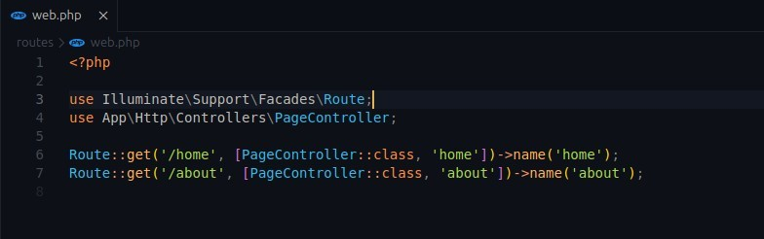

1. **Membuat Layouts dan view**

Kemudian, kita membuat layout utama di dalam folder resources/views/layouts. Fungsinya untuk menyediakan kerangka umum dari halaman-halaman dalam aplikasi web kita. Layout ini mencakup elemen-elemen seperti header, footer, dan area konten yang mungkin dibutuhkan oleh banyak halaman dalam aplikasi. Misalnya, main.blade.php bisa menjadi tempat untuk menaruh elemen-elemen tersebut, sehingga halaman-halaman spesifik hanya perlu menyertakan konten unik mereka. Dengan cara ini, kita bisa mengelola tata letak dan tampilan secara konsisten di seluruh aplikasi.

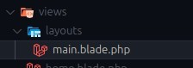

Selanjutnya, kita membuat views untuk halaman Home dan About.

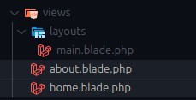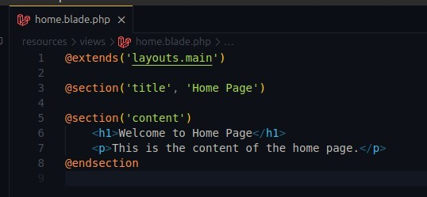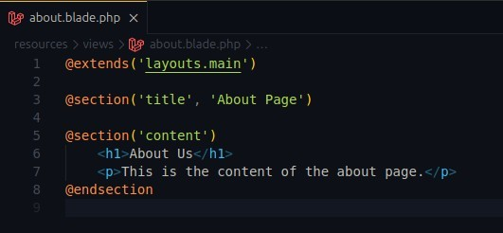

1. **Menjalankan Aplikasi**

Terakhir, kita menjalankan server Laravel untuk melihat hasilnya, ketikan perintah php artisan serve.

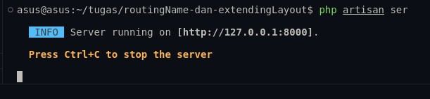

Dengan mengakses [http://127.0.0.1:8000/home dan](http://127.0.0.1:8000/home) [http://127.0.0.1:8000/about,](http://127.0.0.1:8000/about) kita dapat melihat halaman yang telah kita buat.

1. **Hasil**

Ini Adalah halaman home

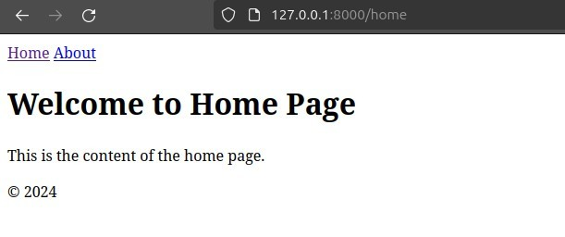

Ini adalah halaman About

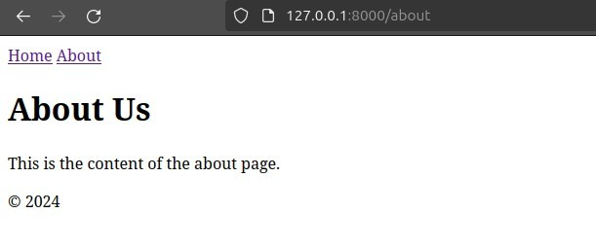

**BAB III**

**PENUTUP**

* 1. **Kesimpulan**

Secara keseluruhan, penggunaan named routes dan extending layout dalam pengembangan aplikasi Laravel membawa manfaat besar. Dengan named routes, navigasi dalam aplikasi menjadi lebih mudah dan terkelola dengan baik, sementara extending layout memastikan konsistensi tampilan di seluruh halaman. Langkah-langkah yang telah dijelaskan dalam pembahasan ini mengilustrasikan bagaimana kita dapat mengimplementasikan kedua fitur tersebut secara efektif dalam sebuah proyek Laravel.

Dengan memanfaatkan arsitektur MVC, kita dapat mengorganisir kode dengan baik dan memisahkan tanggung jawab antara model, view, dan controller. Hal ini membantu meningkatkan kualitas pengembangan, mempercepat proses pemeliharaan, dan memberikan pengalaman pengguna yang lebih baik dalam penggunaan aplikasi web.

**DAFTAR PUSTAKA**

That. (2024) Installation - Laravel 11.x - The PHP Framework For Web Artisans. Di akses pada 29 Mai 2024, dari <https://laravel.com/docs/11.x>

Binus. (2024) Kelebihan Menggunakan Laravel Web Development. Di akses pada 29 Mai 2024, dari [https://socs.binus.ac.id/2018/12/13/kelebihan-menggunakan- laravel-web-development/](https://socs.binus.ac.id/2018/12/13/kelebihan-menggunakan-laravel-web-development/)